Centaurea jacea s.l. , Gewöhnliche Wiesen-Flockenblume
[Asteraceae, Korbblütler]

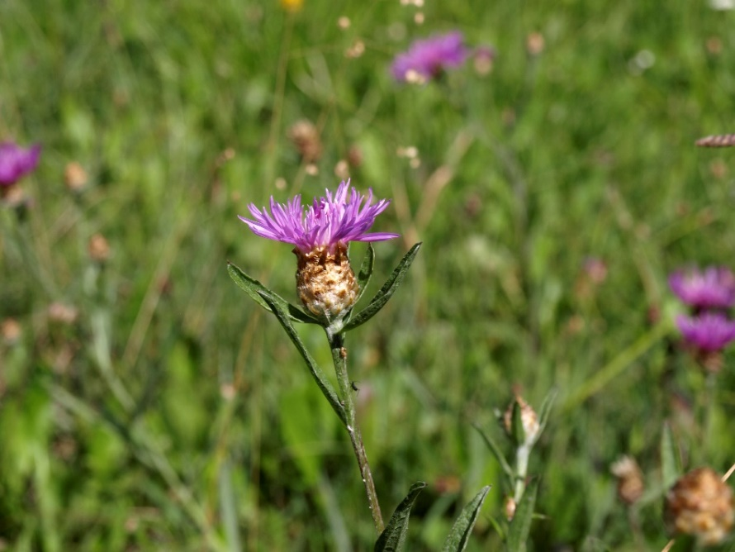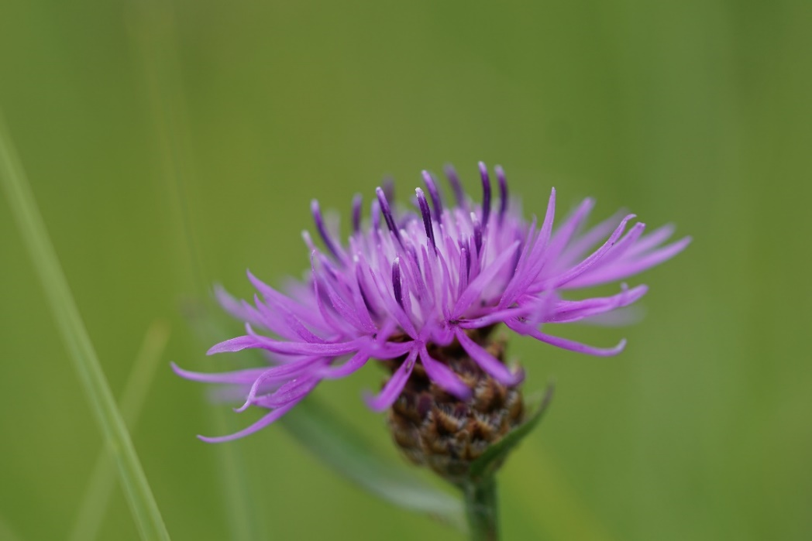

Merkmale: Dieser ausdauernde Hemikryptophyt erreicht eine Höhe von 20-60 cm.
Die unteren Laubblätter sind eiförmig bis lanzettlich, ganzrandig bis fein gesägt. Die wechselständige Beblätterung unterscheidet diese Art von der Gattung Knautia (Caprifoliaceae).
Die Blütenköpfe bestehen aus purpurnen Kronblättern, die von nicht schwarz-grün-gescheckten Hüllblättern umgeben sind. Die Hüllblätter besitzen rundliche, -zerschlitzte, kleine, braune Anhängsel.
Die Frucht ist ohne Pappus und hat höchsten ein paar winzige Borsten.
Ökologie: Centaurea jacea s.l. kommt in frischen bis feuchten Wiesen vor. Manche der Unterarten auch auf Trockwiesen, auf wechselfeuchten Wiesen, an Ruderalstellen, in lichten Wäldern und in Niedermoorwiesen.
Blütezeit: Juni bis Oktober (November)
Höhenstufe: collin bis montan
Rote Liste Nordtirol¹: LC
Rote Liste Osttirol¹: LC
Rote Liste Österreich²: LC
L | T | K | F | R | N | S
7 | i | 6 | 5 | 6 | 5 | 1

Zeigerwerte:

